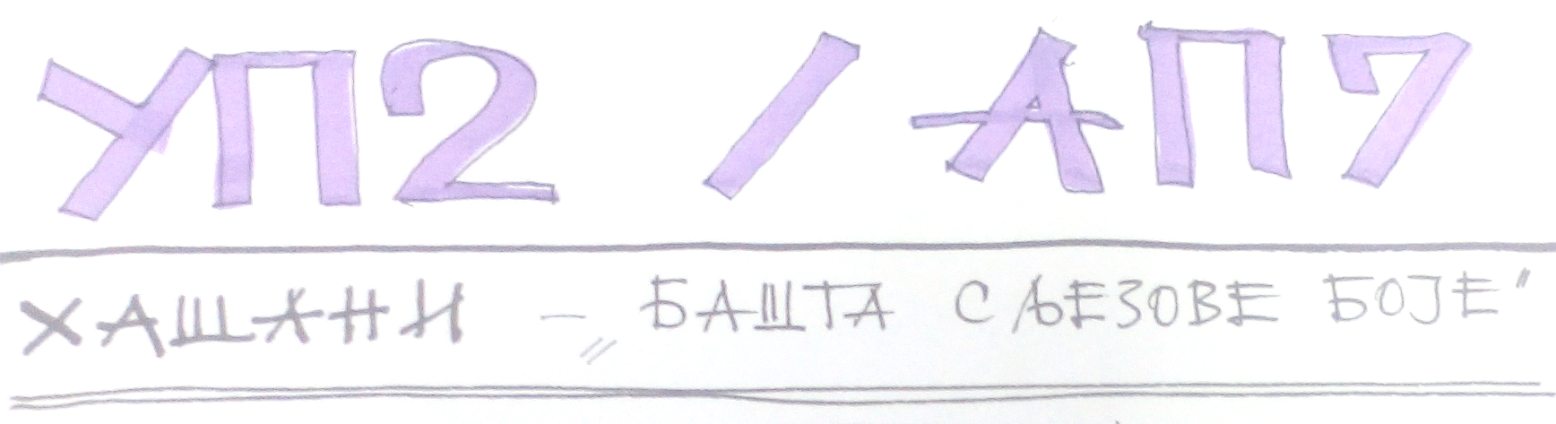
Сриједа, 20. април 2016. године, од 7 ујутру до 7 увече
Р А Д И О Н И Ц А У Х А Ш А Н И М А:
УНАПРЕЂЕЊЕ КОНЦЕПАТА НА ОДАБРАНИМ ЛОКАЦИЈАМА

На терену, у реалном простору и са пажљиво одабраних позиција погледа – сагледавања, треба преиспитати и прерадити досадашње концепте и приједлоге. Ради се на лицу мјеста – свако на својој локацији и њеном окружењу: исцртавају се, прерађују и унапређују приједлози начина и форме уношења нових садржаја и нове физичке структуре, модула, волумена и правила регулације у затечено-постојеће стање.

Цртежи се раде на припремљеним подлогама:
- сликама пејзажа, и то постојећим панорамама и фронтовима (доступним у фотографијама у dropbox-у или направљеним приликом претходног обиласка),
- на фотографијама макета и 3-“де“ моделима терена,
- ортофото-снимцима,
- на цртежима-скицама направљеним на самој локацији,
- и геодетске подлоге са вертикалном представом терена – изохипсама,
- макете или др...

Неопходно је да се на терен понесу:
- горе наведене подлоге – одштампане у довољном броју копија за цртање, дораду, преправљање и сл.
- матрице, скице, цртежи тренутних варијанти концепта и скице развоја концепата (преиспитивања, промјене, опције, варијанте старе/нове,...)
- прибор за цртање и фланшете/ подлоге за цртање,
- фотоапарати и метри/пантљике,
- добро радно расположење...

Очекивани резултати радионице су:
- унапређени или нови концепти смислених просторних интервенција које уважавају логику постојећег простора и поштују вредности културног пејзажа Хашана,
- нове слике пејзажа, улица, сокака и раскршћа – са вредновањем и закључцима...
- тродимензионални прикази - макете, аксонометрије, перспективе, фотомонтаже, колажи итд.

ПРЕДАЈУ СЕ НА ВЕЖБАЊИМА 4. МАЈА!!!

